Головне територіальне управління юстиції
у Миколаївській області
54021, м. Миколаїв, вул. 8-Березня, 107
Тел/факс (0512) 47-41-28
E-mail: info@just-mykolaiv.gov.ua
http://just-mykolaiv.gov.ua
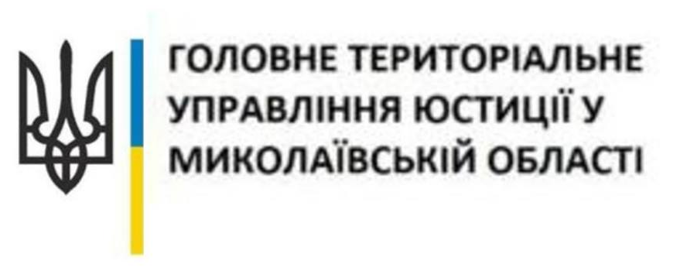

ПРЕС-РЕЛІЗ

Зареєструвати бізнес можна он-лайн
Зареєструвати фізичну особу-підприємця або юридичну особу можна завітавши до «Онлайн будинку юстиції» (https://online.minjust.gov.ua/), так само можна й припинити підприємницьку діяльність. Про це повідомив начальник Головного територіального управління юстиції у Миколаївській області Роман Возняк.
«Скористатися послугами платформи можна з будь-якої точки світу, у будь-який час, єдина умова – наявність Інтернету. Задля зручності користувачів на порталі сервісу розміщена інструкція з отримання кожної запропонованої послуги, також можна залишити відгук», - зазначив Р. Возняк.
Щоб зареєструвати або ліквідувати ФОП за допомогою сервісу, потрібно зареєструватися в «Онлайн-будинку юстиції», зайти до персонального кабінету. Там користувачеві доступні форми заяв, які потрібно заповнити та подати на розгляд он-лайн. Одночасно з подачею документів для державної реєстрації фізичної особи-підприємцем у електронній формі може бути подана заява на обрання спрощеної системи оподаткування.
Відзначимо, що для того, щоб відправити заповнену форму на реєстрації чи припинення ФОП на розгляд державному реєстратору, необхідно мати електронний цифровий підпис.
Окрім он-лайн реєстрації бізнесу, портал дозволяє отримати дублікати документів про державну реєстрацію актів цивільного стану, а також відповідні витяги з Державного реєстру актів цивільного стану громадян, необхідну інформацію з електронних реєстрів державної влади, замовити пристрої, які є носіями ЕЦП, для фізичних та юридичних осіб. Також за допомогою сервісу можна вберегтись від незаконного переоформлення майна або корпоративних прав, використавши функцію «SMS-маяк».

Прес-служба Головного територіального
управління юстиції у Миколаївській області
тел. (0512) 47-64-21
press.justmykolaiv@gmail.com

